Лабораторная работа №7 по математическому моделированию

Эффективность рекламы

Хусайнова Фароиз Дилшодовна

Содержание

Цель работы 1

Задание 1

Выполнение лабораторной работы 1

Ответы на вопросы 4

Выводы 6

# Цель работы

Ознакомиться с моделью Мальтуса и моделью логистической кривой на примере рекламной кампании и построить их с помощью языка программирования Modelica.

# Задание

Построить график распространения рекламы, математическая модель которой описывается следующим уравнением:

$\frac{dn}{dt}=(0.84+0.00022n(t))(N-n\left(t\right))$

$\frac{dn}{dt}=(0,000022+0,74n(t))(N-n(t))$

$\frac{dn}{dt}=(0,74sin⁡(2t)+0,35cos(t)n(t))(N-n(t))$

При этом объем аудитории $N$ = 1005, в начальный момент о товаре знает 11 человек. Для случая 2 определите в какой момент времени скорость распространения рекламы будет иметь максимальное значение.

# Выполнение лабораторной работы

Организуется рекламная кампания нового товара или услуги. Необходимо, чтобы прибыль будущих продаж с избытком покрывала издержки на рекламу. Вначале расходы могут превышать прибыль, поскольку лишь малая часть потенциальных покупателей будет информирована о новинке.

Затем, при увеличении числа продаж, возрастает и прибыль, и, наконец, наступит момент, когда рынок насытиться, и рекламировать товар станет бесполезным. Предположим, что торговыми учреждениями реализуется некоторая продукция, о которой в момент времени t из числа потенциальных покупателей $N$ знает лишь $n$ покупателей.

Математическая модель распространения рекламы описывается уравнением:

$$\frac{∂n}{∂t}=(α_{1}(t)+α_{2}(t)n(t))(N-n(t))$$

1. Построим график распространения рекламы, математическая модель которой описывается следующим уравнением: $\frac{dn}{dt}=(0.84+0.00022n(t))(N-n(t))$ (рис. @fig:001)

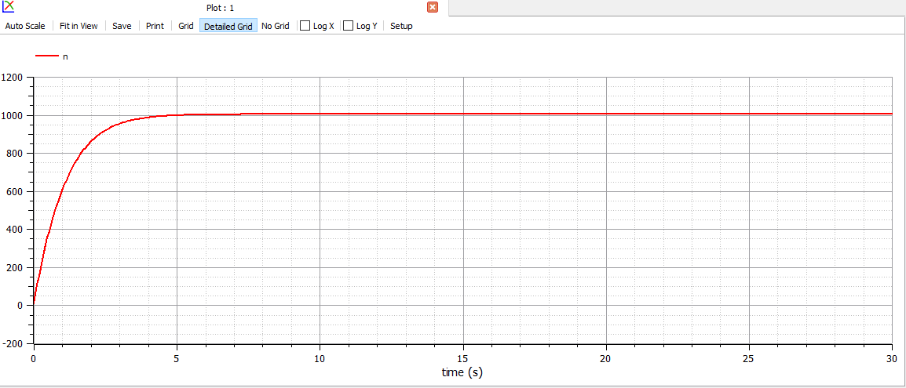

График для первого случая

1. График распространения рекламы, математическая модель которой описывается следующим уравнением: $\frac{dn}{dt}=(0.000022+0.74n(t))(N-n(t))$ (рис. @fig:002)

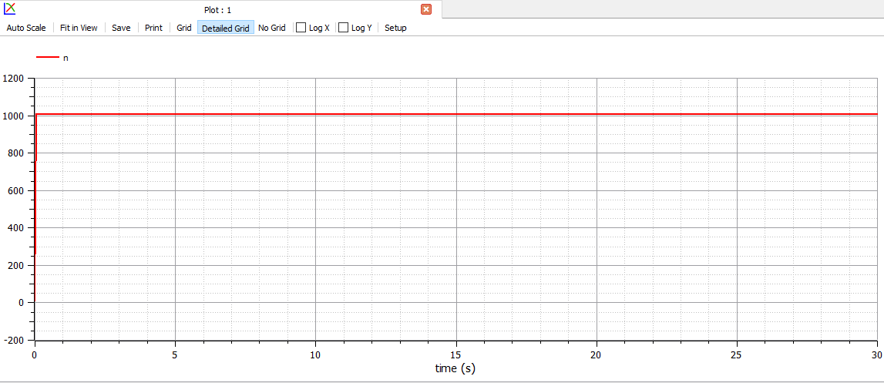

График для второго случая

Необходимо определить, каким будет максимальное значение скорости распространения рекламы в данном случае. Скорость распространения рекламы - производная по графику распространения рекламы. Следовательно, максимальное значение будет там, где значение графика скорости максимально. По данному графику видно, что максимальное значение при t0 = 0. (рис. @fig:003)

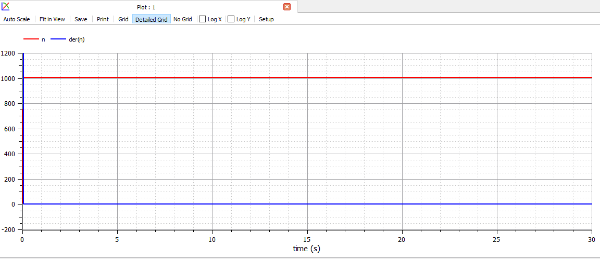

Максимальное значение скорости распространения рекламы

1. График распространения рекламы, математическая модель которой описывается следующим уравнением: $\frac{dn}{dt}=(0,74sin⁡(t)+0,35cos(t)n(t))(N-n(t))$ (рис. @fig:004)

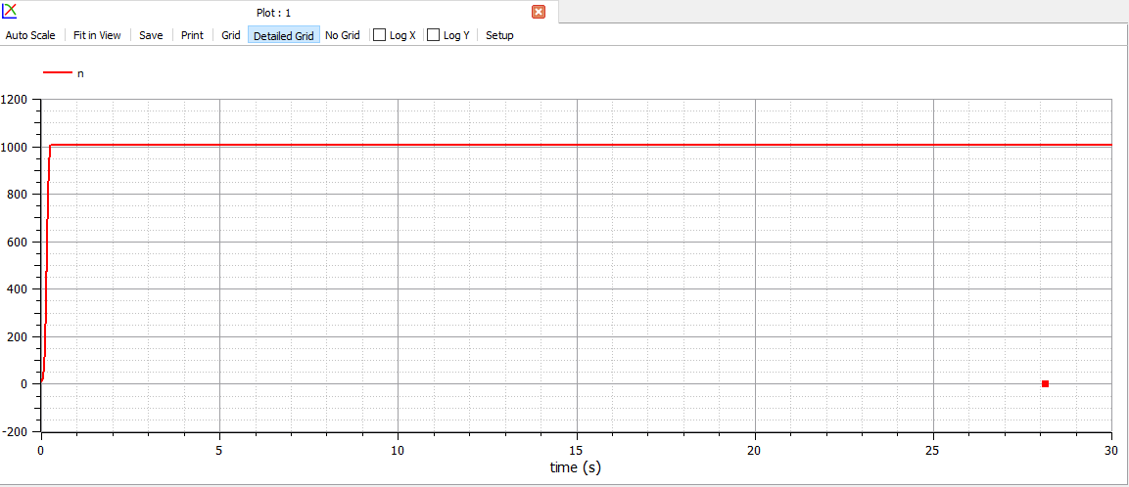

График для третьго случая

# Ответы на вопросы

1. Записать модель Мальтуса (дать пояснение, где используется данная модель)

$$\frac{∂N}{∂t}=rN$$

Данная модель используется для расчета изменения популяции особей животных.

1. Записать уравнение логистической кривой (дать пояснение, что описывает данное уравнение)

$$\frac{∂P}{∂t}=rP(1-\frac{P}{K})$$

Исходные предположения для вывода уравнения при рассмотрении популяционной динамики выглядят следующим образом:

* скорость размножения популяции пропорциональна её текущей численности, при прочих равных условиях;
* скорость размножения популяции пропорциональна количеству доступных ресурсов, при прочих равных условиях. Таким образом, второй член уравнения отражает конкуренцию за ресурсы, которая ограничивает рост популяции.

1. На что влияет коэффициент $α_{1}(t)$ и $α_{2}(t)$ в модели распространения рекламы

$α_{1}(t)$— интенсивность рекламной кампании, зависящая от затрат

$α_{2}(t)$— интенсивность рекламной кампании, зависящая от сарафанного радио

1. Как ведет себя рассматриваемая модель при $α_{1}(t)≫α_{2}(t)$

При $α_{1}(t)≫α_{2}(t)$ получается модель типа модели Мальтуса (рис. @fig:005):



График решения уравнения модели Мальтуса

1. Как ведет себя рассматриваемая модель при $α_{1}(t)≪α_{2}(t)$

При $α_{1}(t)≪α_{2}(t)$ получаем уравнение логистической кривой (рис. @fig:006):

x

График логистической кривой

# Выводы

1. Ознакомилась с моделью Мальтуса и моделью логистической кривой на примере эффективности рекламы.
2. Построила графики для трех случаев.